Отчёт по лабораторной работе №1
  - Классификация текстов на основе стилометрических характеристик
А. А. Аладьина, В. Н. Копнин, М. В. Савостиков
Направление: автоматический анализ текстов
Корпус: Stardew Valley · 2005 реплик · 34 персонажа
01.11.2026

Аннотация
Работа посвящена стилометрической классификации реплик персонажей игры Stardew Valley. Корпус содержит 2005 реплик, принадлежащих 34 персонажам; все реплики написаны одним автором. Проверяется, различимы ли речевые маски персонажей по отдельной реплике, если исключить авторскую атрибуцию как таковую.
Построены 454 ручных стилометрических признака, символьные и частеречные n-граммы, а также несколько вариантов латентно-семантического анализа. Сравнивались логистическая регрессия, линейный метод опорных векторов, наивный байесовский классификатор, случайный лес, сверхслучайные деревья, метод ближайших соседей и дельта Барроуза. Использована повторная стратифицированная перекрёстная проверка, вложенная настройка параметров и отдельная отложенная выборка.
Лучший наблюдаемый результат — мягкое голосование трёх моделей: macro-F1 около 0,304 при перекрёстной проверке и 0,333 на отложенной выборке. Консервативная оценка при вложенном выборе конфигурации — 0,275. Случайный уровень для 34 классов — 0,029. Основной вклад дают лексико-тематические признаки и символьные n-граммы; после замены содержательных слов нейтральным маркером качество падает с 0,248 до 0,113. Следовательно, результат корректно интерпретировать как различимость речевых масок по лексико-тематическому профилю, а не как доказательство «чистого» идиолекта.

1. Постановка задачи

1.1. Направление исследования
Направление работы — классификация текстов по стилометрическим характеристикам. В отличие от классической авторской атрибуции, все тексты корпуса принадлежат одному автору. Исследуется другой вопрос:
различаются ли речевые маски 34 персонажей по стилометрическим признакам отдельных реплик, если автор у них общий?
Такая постановка позволяет проверить, насколько автор намеренно создаёт разные голоса персонажей, и какие признаки несут этот сигнал.

1.2. Гипотезы
Таблица 1. Гипотезы исследования и способ их проверки
Обозначение | Гипотеза
H1 | Функциональные слова, части речи и символьные n-граммы различают персонажей выше случайного уровня
H2 | На коротких репликах частеречные и символьные признаки устойчивее словарного богатства и читаемости
H3 | LSA по всем словам отражает тему, а LSA по частям речи и функциональным словам — стиль
H4 | Качество зависит от длины реплики
H5 | Ошибки группируются вокруг персонажей со сходным возрастом, полом, ролью или видом

1.3. Формальная постановка
Пусть $D=\{(x_{i},y_{i})\}_{i=1}^{n}$ — корпус, где $n=2005$, $x_{i}$ — одна реплика, $y_{i}∈Y$ — имя персонажа, $|Y|=34$. Каждый объект относится ровно к одному классу.
Требуется построить классификатор
$$f:Φ(x_{i})→Y,$$
где $Φ(x_{i})$ — вектор признаков реплики. Качество оценивается макро-усреднённой F-мерой:
macroF1=1|Y|c∈Y​2PcRcPc+Rc.
Макро-усреднение выбрано потому, что все 34 персонажа важны одинаково, а классы неравномерны.

2. Корпус

2.1. Источник и единица анализа
Корпус собран из диалогов игры Stardew Valley. Единица анализа — одна реплика персонажа; тексты на английском языке. Метка — имя говорящего, определённое по игровым диалогам и проверенное вручную.
Метаданные о поле, возрасте, виде и роли персонажа хранятся отдельно и используются только для анализа ошибок. В признаки классификатора они не подаются, чтобы не подменять стилометрическую задачу демографической.

2.2. Сбор и разметка
Правила формирования корпуса:
- Из игровых диалогов извлекаются реплики персонажей.
- Каждая реплика становится отдельным объектом.
- Метка — имя говорящего; один объект относится ровно к одному классу.
- Проводится ручная проверка соответствия реплики и метки.
- Метаданные персонажей ведутся отдельной таблицей.
- Служебные метки игрового движка (<PLAYER>, <FARM>, <PET>, <SPOUSE>, <TIME>, <NOUN>, <NAME>) заменяются нейтральными словами; их количество сохраняется отдельным признаком.
Корпус хранится в CSV с разделителем ; в кодировке cp1251; обязательные колонки — «Реплика» и «Персонаж». Метаданные персонажей ведутся отдельным XLSX-файлом. Такое разделение позволяет менять признаки, не затрагивая разметку, и проверять корпус независимо от моделей.

2.3. Очистка и шум
Выполнялась минимальная нормализация:
- Unicode-очистка: разные варианты кавычек, тире, многоточий и пробелов приводятся к единому виду;
- замена плейсхолдеров нейтральными словами;
- токенизация и разбиение на предложения средствами NLTK;
- частеречная разметка Penn Treebank с переводом в Universal POS.
Не удалялись:
- пунктуация;
- регистр;
- стоп-слова;
- короткие реплики, оставшиеся после ручной фильтрации.
Пунктуация, регистр и служебные слова рассматриваются как стилометрический сигнал, а не как шум.
Шумом считались:
- точные дубликаты;
- технические артефакты;
- общие короткие формулы;
- плейсхолдеры игрового движка.
Корпус прошёл ручную фильтрацию: короткие и общие фразы удалены. Точные правила этой фильтрации не сохранились, поэтому исходное распределение восстановить нельзя. Это ограничение зафиксировано в выводах.

2.4. Характеристики корпуса
Таблица 2. Характеристики корпуса
Показатель | Значение
Реплик | 2005
Персонажей | 34
Словоупотреблений | 38 207
Средняя длина реплики | 19,1 слова
Медиана длины | 17 слов
Минимум / максимум | 3 / 78 слов
Классы | 15–139 реплик
Точные дубли реплик | 0
Почти-дубли (косинусная близость ≥ 0,8) | 13 пар, все внутри одного класса
Реплик с плейсхолдерами | 172

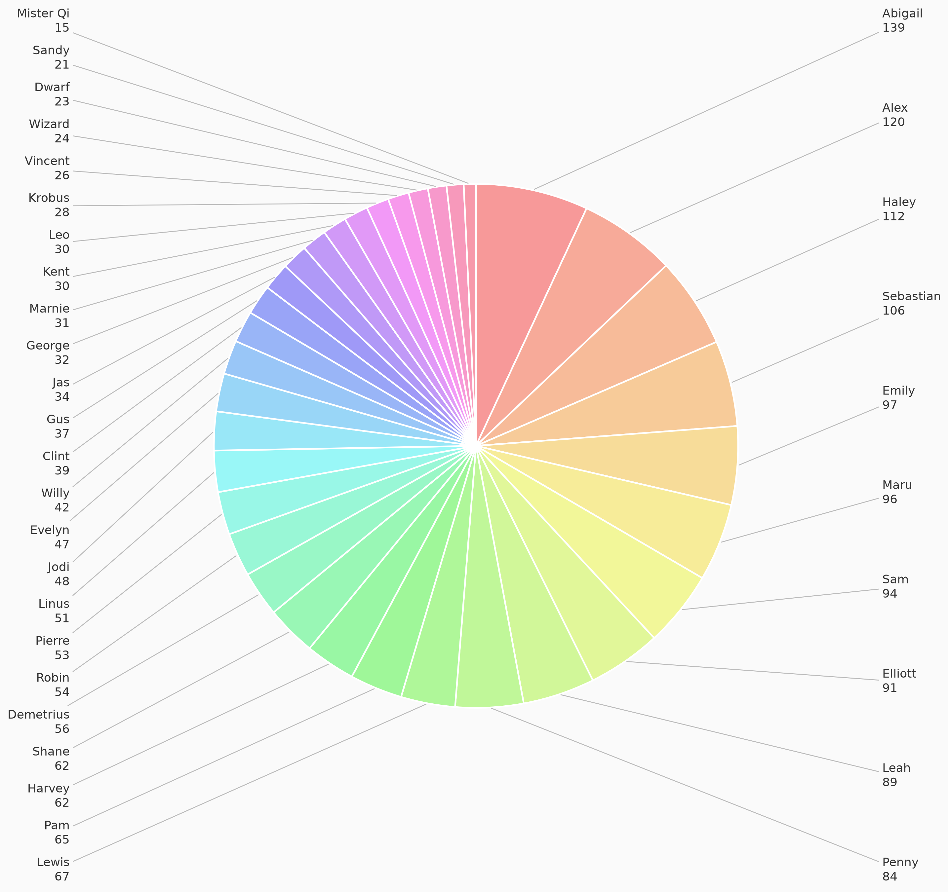
Рисунок 1. Распределение числа реплик по персонажам
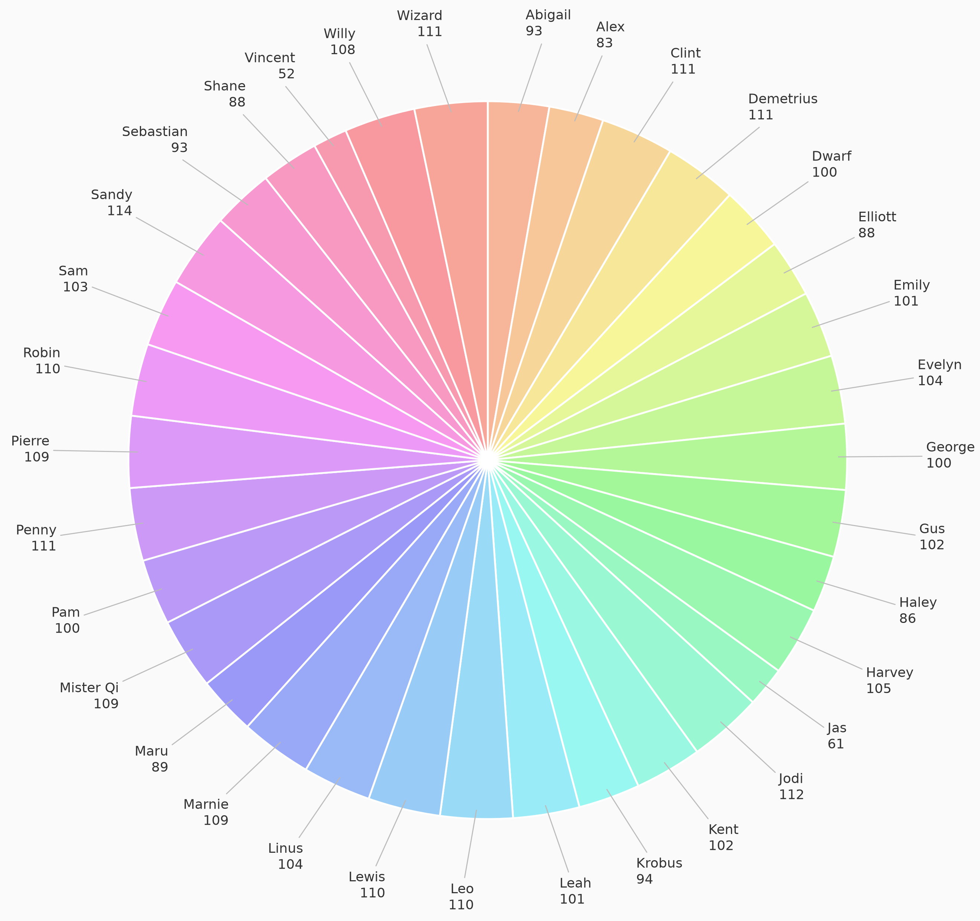
Рисунок 2. Медианная длина предложения в символах по персонажам
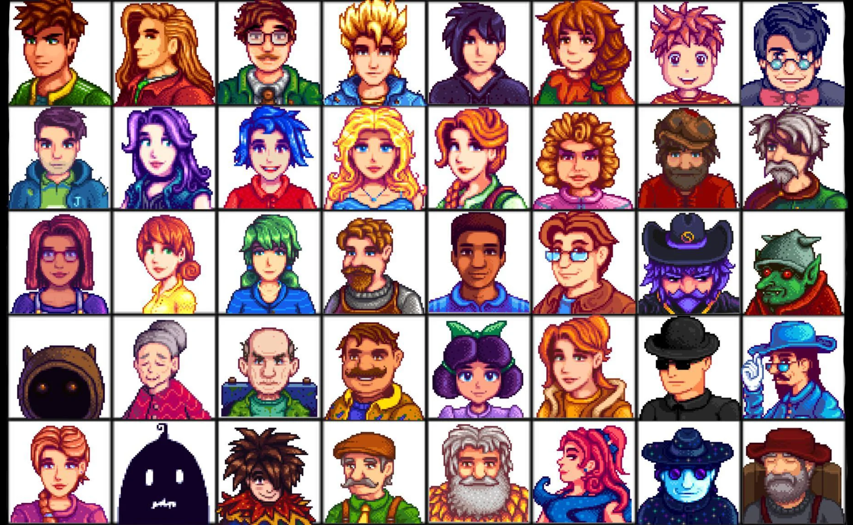
Рисунок 3. Персонажи корпуса
Классы неравномерны: максимум — Abigail (139 реплик), минимум — Mister Qi (15 реплик). Разница почти десятикратная. Поэтому доля правильных ответов может вводить в заблуждение: модель, всегда выбирающая частый класс, получает заметную accuracy, но низкую macro-F1.

2.5. Соответствие формальным требованиям
Задание предусматривает не менее 90 текстов объёмом не менее 30 предложений и примерно равные классы. В данном корпусе единица анализа — реплика; она короче формального «текста» и содержит в среднем 19 слов. По согласованию с преподавателем эксперимент выполнен на уровне реплик: это позволяет использовать все 2005 объектов и корректно поставить задачу для коротких игровых реплик. Классы не равны по объёму; для компенсации использованы веса классов и macro-F1.
Это ограничение важно учитывать при сравнении с работами, где документы содержат десятки предложений.

3. Стилометрические признаки

3.1. Ручные признаки: 454 признака в 11 группах
Таблица 3. Группы ручных стилометрических признаков
Группа | Примеры
Длина | число слов, символов, предложений; длина предложения
Лексика | длины слов, апострофы, заглавные буквы, цифры
Словарное богатство | TTR (доля уникальных слов), Guiraud, Herdan, Yule’s K, Simpson’s D, доля гапаксов и дислегомен
Символы | частоты букв, регистр, цифры, пунктуация
Пунктуация | запятые, точки, многоточия, вопросы, восклицания, повторы
Функциональные слова | артикли, предлоги, союзы, местоимения, вспомогательные глаголы
Местоимения | 1-е, 2-е, 3-е лицо; отношение «я/ты»
Части речи | Universal POS, Penn Treebank, время, модальность, герундий
Синтаксис | клаузы (элементарные предложения), подчинительные союзы, пассивные конструкции, вопросы
Читаемость | Flesch, Flesch—Kincaid, Gunning Fog, SMOG, Coleman—Liau, ARI
Разговорные маркеры | междометия, смех, осторожные формулировки (хеджи), интенсификаторы, вежливость, сокращения

Словарное богатство и читаемость помечены как предварительные: на репликах длиной 10–20 слов они нестабильны. Основные группы для коротких текстов — функциональные слова, части речи, пунктуация, символьные n-граммы и разговорные маркеры.

Обоснование выбора
- Функциональные слова — классическое ядро стилометрии: закрытый класс мало зависит от темы.
- Части речи и синтаксические прокси отражают структуру фразы.
- Символьные n-граммы устойчивы к теме и фиксируют морфологию, пунктуацию и орфографию.
- Разговорные маркеры важны для игровых реплик: междометия, многоточия, смех и вежливость различают персонажей.
- LSA сжимает разреженное пространство и позволяет сравнить тематический и стилистический вклады.

3.2. Символьные и частеречные n-граммы
- Символьные n-граммы: TF-IDF по символьным n-граммам в границах слов (char_wb), диапазон 2–5, min_df=3, до 5000–10 000 признаков, L2-нормализация.
- Частеречные n-граммы: TF-IDF по последовательностям Universal POS, диапазон 1–3, до 500 признаков.
TF-IDF — вес признака, который растёт с частотой внутри реплики и падает с частотой в корпусе: частые общие n-граммы получают меньший вес, редкие характерные — больший.
Символьные n-граммы фиксируют морфологию и оформление; n-граммы частей речи — синтаксические шаблоны. Оба блока устойчивее к теме, чем словарные n-граммы.

3.3. Латентно-семантический анализ
LSA реализован как:
TF-IDF -> усечённое сингулярное разложение (TruncatedSVD) -> L2-нормализация
Варианты:
Таблица 4. Варианты латентно-семантического анализа
Вариант | Что отражает
word | лексику и тему
word2 | лексику и устойчивые сочетания
content | содержание после удаления стоп-слов
fw | функциональные слова и синтаксис
char | морфологию и пунктуацию
pos | частеречные последовательности

Число компонент подбиралось в диапазоне 50–400 по объяснённой дисперсии и внешней метрике. Для content-LSA качество росло до 400 компонент. Ключевое ограничение: LSA по содержательным словам может отражать тему, а не только стиль. Поэтому варианты сравнивались между собой, а не выбирались заранее.

4. Классификаторы
В работе использовано шесть семейств ML-классификаторов и классическая дельта Барроуза — всего семь подходов; требование «не менее трёх» выполнено с запасом.

4.1. Логистическая регрессия
Линейная модель: для каждого класса вычисляется оценка $s_{c}(x)=w_{c}^{⊤}x+b_{c}$, затем вероятности через softmax. Обучение минимизирует перекрёстную энтропию с L2-регуляризацией. Параметр $C$ управляет силой регуляризации; class_weight="balanced" повышает вес редких классов.
Сильные стороны: устойчивость при большом числе признаков, вероятности, интерпретируемые коэффициенты. Ограничение: только линейные границы.

4.2. Линейный метод опорных векторов
Ищет линейную границу с максимальным зазором; параметр $C$ штрафует нарушения зазора. Не выдаёт вероятностей: для тройки лучших используется решающая функция. Силён на текстовых признаках, но требует настройки $C$.

4.3. Случайный лес
Ансамбль решающих деревьев: каждое дерево обучается на подвыборке, разбиения используют случайное подмножество признаков. Класс определяется голосованием. Лес ловит нелинейные взаимодействия, но склонен к переобучению на 2005 объектах; ограничивались глубина и размер листьев.

4.4. Сверхслучайные деревья (ExtraTrees)
Похожи на случайный лес, но пороги разбиения выбираются случайно. Это уменьшает дисперсию и ускоряет обучение. В работе ExtraTrees с расширенным символьным словарём показали лучший результат среди одиночных моделей.

4.5. Наивный байесовский классификатор
MultinomialNB использует теорему Байеса и предположение об условной независимости признаков; сглаживание Лапласа задаётся параметром $α$. Быстрый baseline для частотных признаков; требует неотрицательных значений, поэтому LSA-компоненты для него исключались.

4.6. Метод ближайших соседей
Класс определяется по $k$ ближайшим объектам; использовалось косинусное расстояние и веса, обратные расстоянию. Простая локальная модель; чувствительна к размерности и масштабу признаков.

4.7. Дельта Барроуза
Классический стилометрический метод: выбираются наиболее частотные слова, частоты z-нормируются по обучающей выборке, документ относится к классу с минимальным расстоянием до центроида. Использовались манхэттенское и косинусное расстояния. Дельта — независимая проверка, не заменяющая ML-классификаторы.

4.8. Ансамбли
- Мягкое голосование усредняет вероятности нескольких моделей.
- Объединение через мета-классификатор (стекинг) обучает второй уровень на предсказаниях базовых моделей. В наших данных оно переобучилось и оказалось хуже мягкого голосования.

5. Схема верификации

5.1. Перекрёстная проверка
Основная схема:
RepeatedStratifiedKFold(n_splits=5, n_repeats=3–5)
При 5 фолдах модель обучается на 4 фолдах и проверяется на 1; доли классов сохраняются внутри фолдов. Повторность позволяет оценить разброс.

5.2. Вложенная проверка
Внешние фолды используются для оценки качества, внутренние — для настройки гиперпараметров. Дополнительно выполнен вложенный выбор конфигурации признаков и модели: в каждом внешнем фолде конфигурация выбиралась только по внутренним фолдам.

5.3. Контроль утечек
- TF-IDF, SVD, масштабирование и отбор признаков обучаются только на обучающих фолдах.
- Тестовая выборка не участвует в выборе гиперпараметров или признаков.
- Контроль перестановкой меток дал macro-F1 0,0270–0,0282 — случайный уровень.
- Все 13 почти-дубликатов находятся внутри одного класса; межклассовых почти-дублей не обнаружено, поэтому прямой утечки метки нет. При более строгой оценке такие пары всё равно следует держать в одном фолде.

5.4. Метрики
Таблица 5. Метрики качества и их назначение
Метрика | Что показывает
Macro-F1 | Основная метрика: средняя F-мера по 34 классам
Доля правильных ответов | Доля совпавших ответов; обманчива при дисбалансе
Сбалансированная доля | Средняя полнота по классам
Top-3 | Истинный класс попал в тройку лучших
MCC (коэффициент корреляции Мэтьюза) | Корреляция истинных и предсказанных меток
Каппа Коэна | Согласие с поправкой на случай
Log loss / Brier | Качество вероятностей
Матрица ошибок | Какие персонажи перепутываются

Дополнительно использованы бутстрэп-интервалы, критерий Мак-Немара для парных сравнений, критерий Уилкоксона и поправка Холма—Бонферрони.

6. Результаты

6.1. Сравнение моделей
Таблица 6. Сравнение конфигураций классификаторов
Конфигурация | Macro-F1 | Доля правильных ответов | Top-3
Мягкое голосование трёх моделей | 0,3036 ± 0,0189 | 0,2808 | 0,4823
ExtraTrees, char_max_features=10000 | 0,2757 ± 0,0219 | 0,2633 | 0,4554
Вложенный выбор конфигурации | 0,2746 ± 0,0233 | 0,2603 | —
Случайный лес, char_max_features=10000 | 0,2583 ± 0,0066 | 0,2391 | 0,4197
ExtraTrees, полный набор | 0,2499 ± 0,0209 | 0,2374 | 0,4234
Логистическая регрессия, lean + content-LSA | 0,2466 ± 0,0191 | 0,2349 | 0,4030
Логистическая регрессия, stylometry_pos_lsa | 0,1785 ± 0,0060 | 0,1679 | 0,3322
Только ручные признаки | 0,1051 ± 0,0038 | 0,1012 | 0,2338
Случайный уровень | 0,029 | 0,029 | 0,088

На отложенной выборке 80/20 мягкое голосование дало 0,3333; ExtraTrees на полном наборе — 0,2793; случайный лес с char_max_features=10000 — 0,2554; логистическая регрессия с content-LSA — 0,2459.
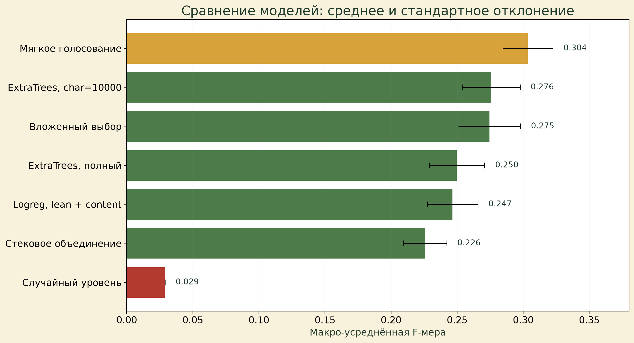
Рисунок 4. Сравнение моделей

6.2. Вклад признаков
Таблица 7. Вклад групп признаков
Условие | Macro-F1
Только длина | 0,035
Только ручные стилометрические признаки | 0,105
Ручные + символьные и частеречные n-граммы | 0,182
То же + content-LSA | 0,249
ExtraTrees с расширенным символьным словарём | 0,276
Мягкое голосование | 0,304

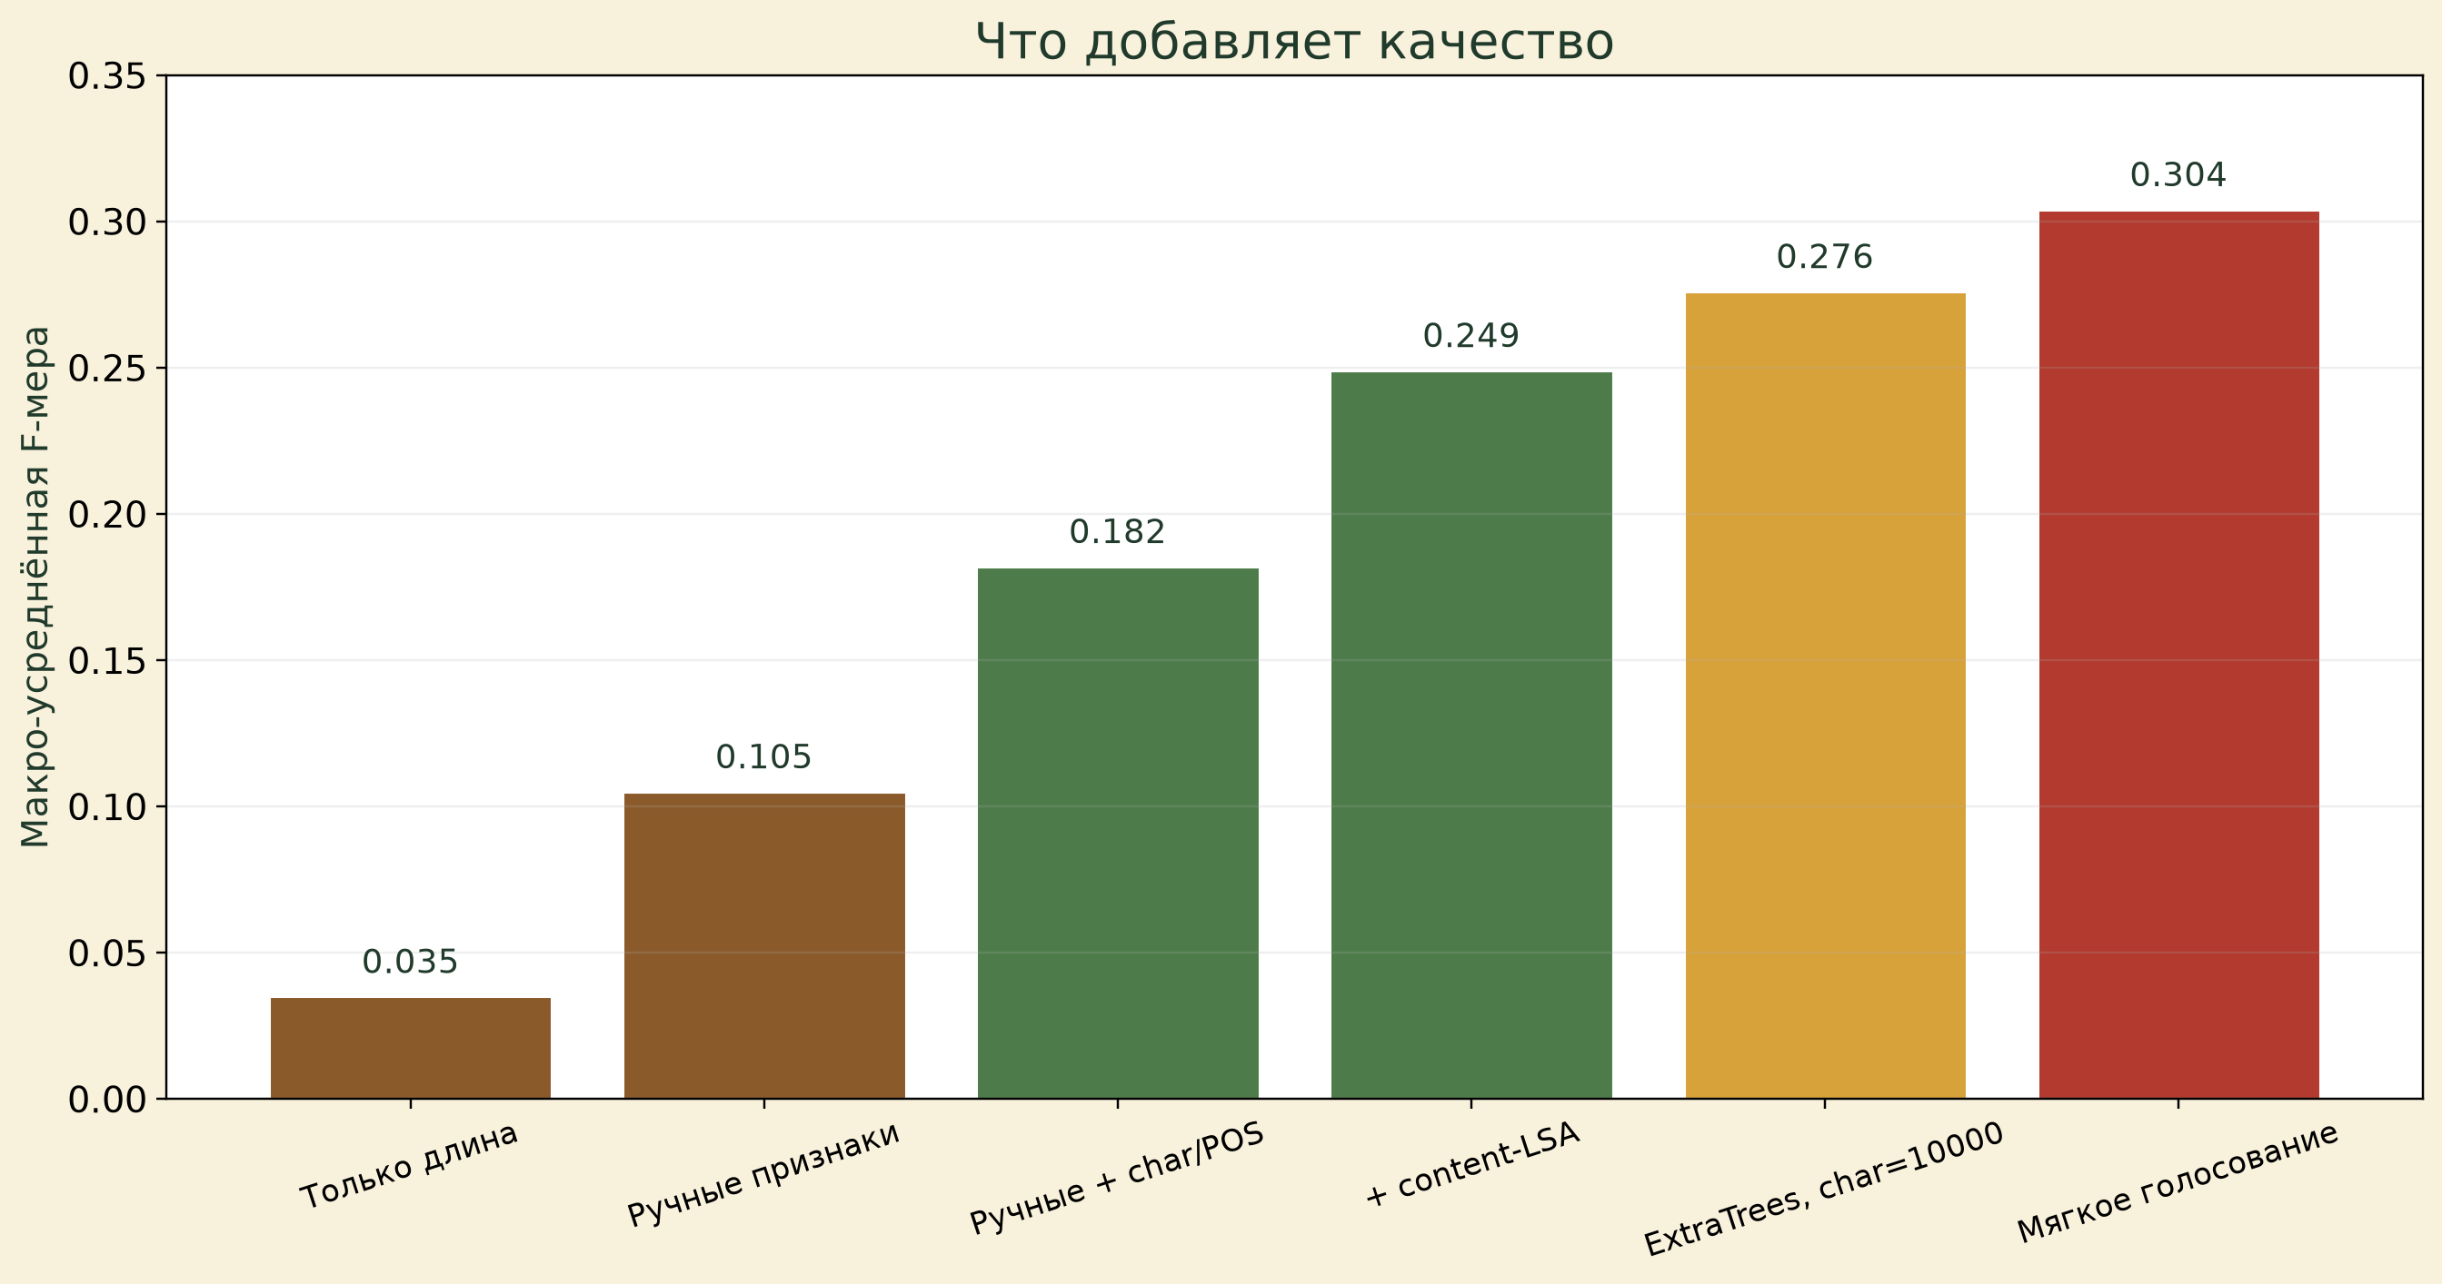
Рисунок 5. Вклад признаков
Основной прирост дают символьные n-граммы, лексика и content-LSA. Функциональные слова и POS-LSA сами по себе слабы (0,06–0,07): это важный отрицательный результат.

6.3. Стиль или содержание
Содержательные слова (существительные, глаголы, прилагательные, наречия, числительные) заменялись нейтральным маркером CONTENT; служебные слова, пунктуация и частеречные теги сохранялись.
Таблица 8. Контроль содержания: исходный и маскированный текст
Условие | Macro-F1
Исходный текст, стилевой набор, ExtraTrees | 0,2483
Маскированный текст, стилевой набор, ExtraTrees | 0,1129
Исходный текст, стилевой набор, LogReg | 0,1467
Маскированный текст, стилевой набор, LogReg | 0,1067

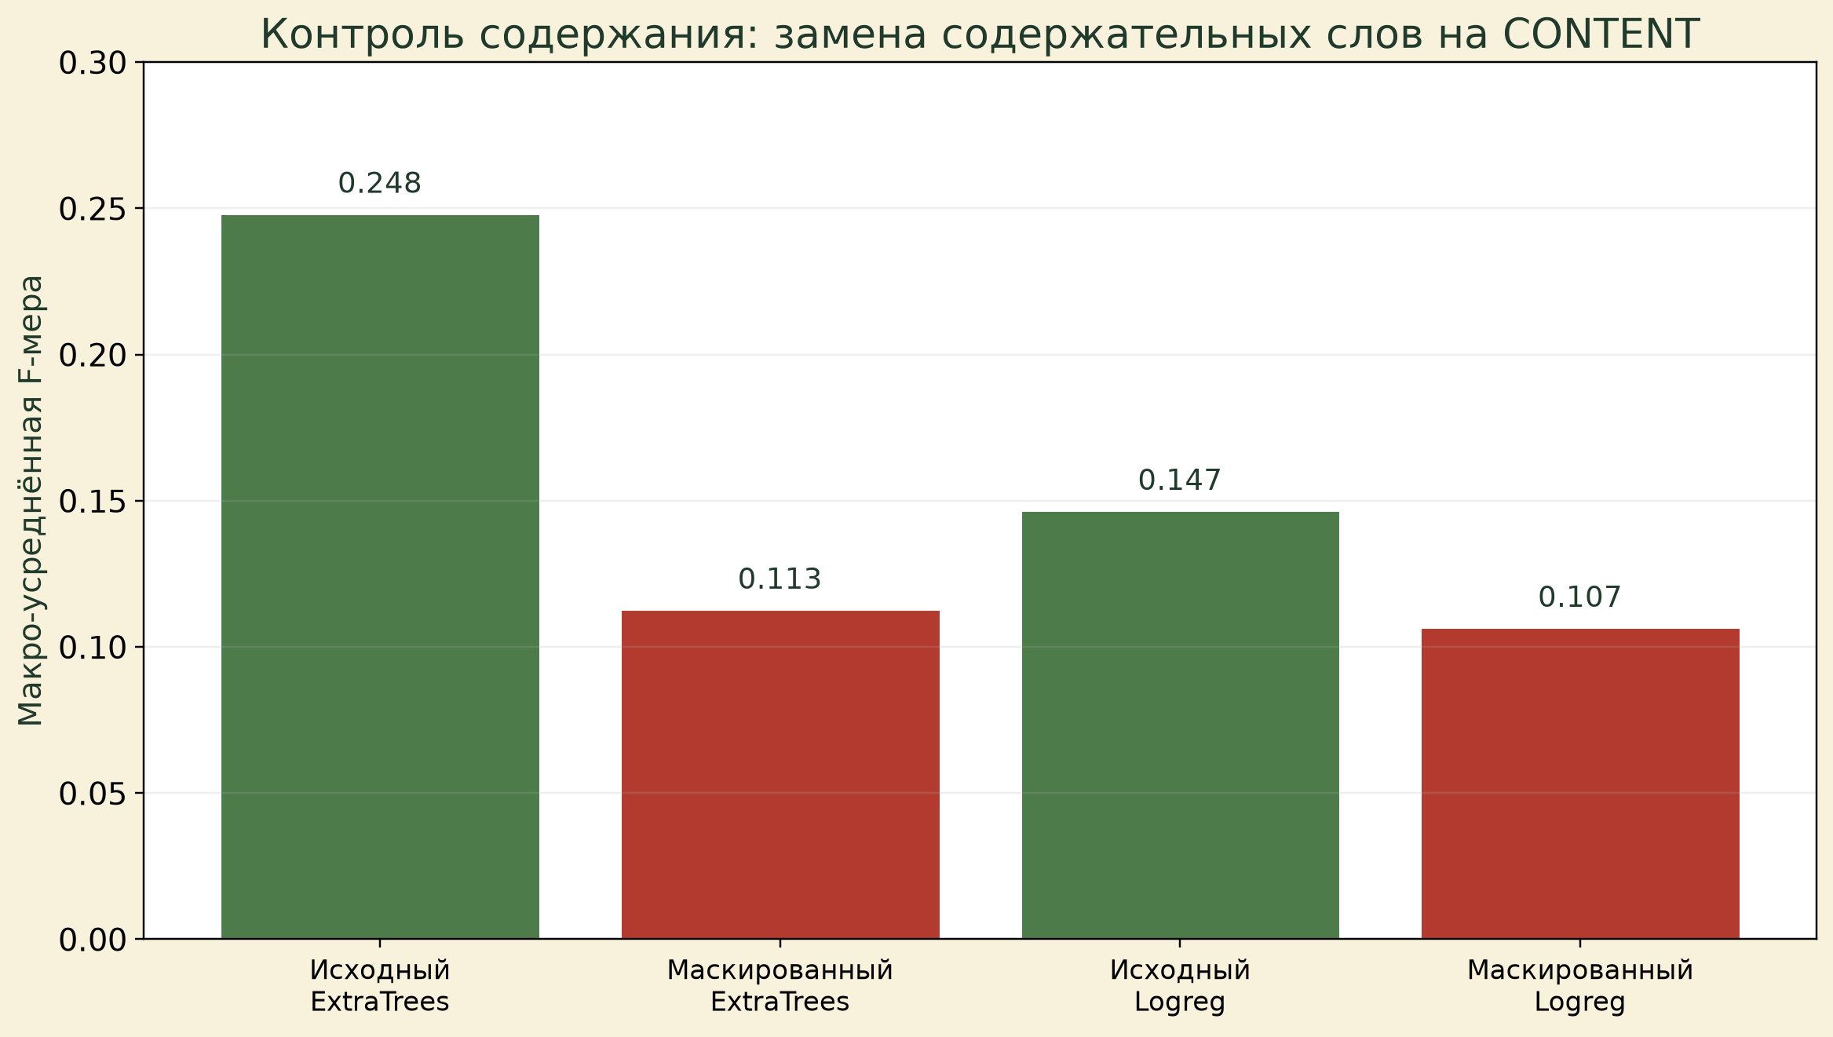
Рисунок 6. Контроль содержания
Падение более чем вдвое показывает, что значительная часть качества связана с лексическим содержанием. Остаток 0,113 всё ещё в 3,9 раза выше случайного уровня: некоторый стилевой сигнал сохраняется, но он слабее тематического.

6.4. Матрицы ошибок
Строки матрицы — истинный персонаж, столбцы — предсказание модели, диагональ — правильные ответы, вне диагонали — ошибки. Полная матрица 34×34 на доске нечитаема; поэтому в основном тексте показаны 12 самых частых персонажей и столбец «прочие», а также 18 самых частых пар ошибок.
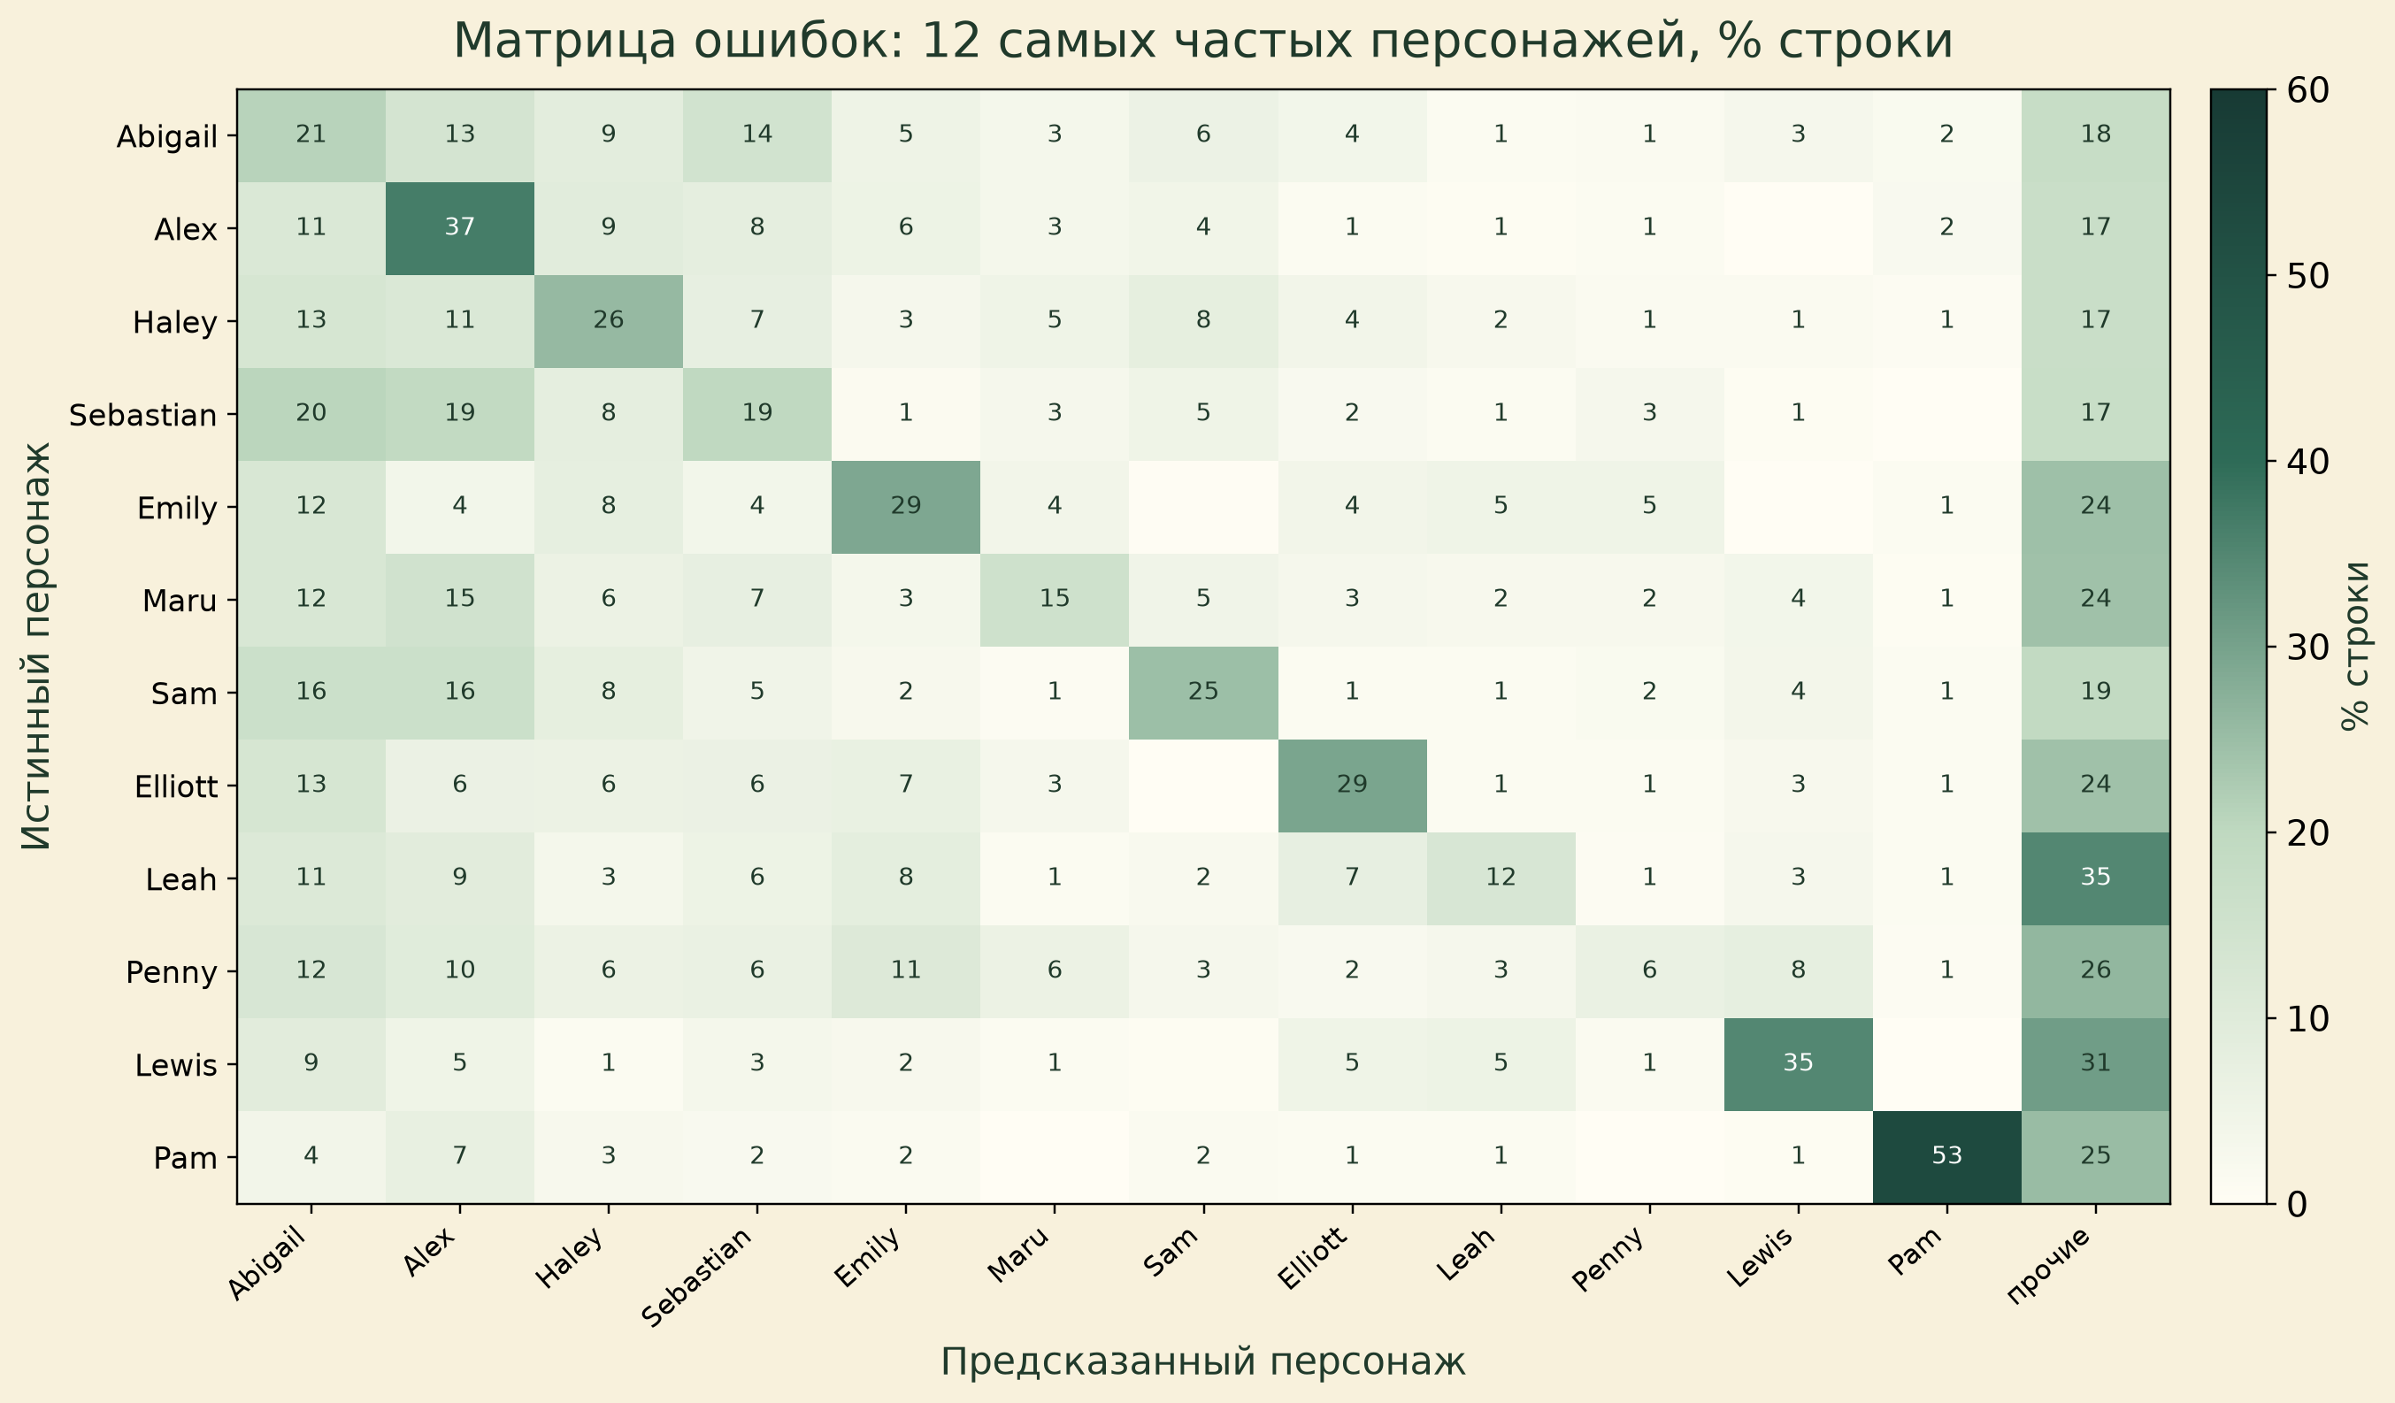
Рисунок 7. Матрица ошибок: 12 персонажей
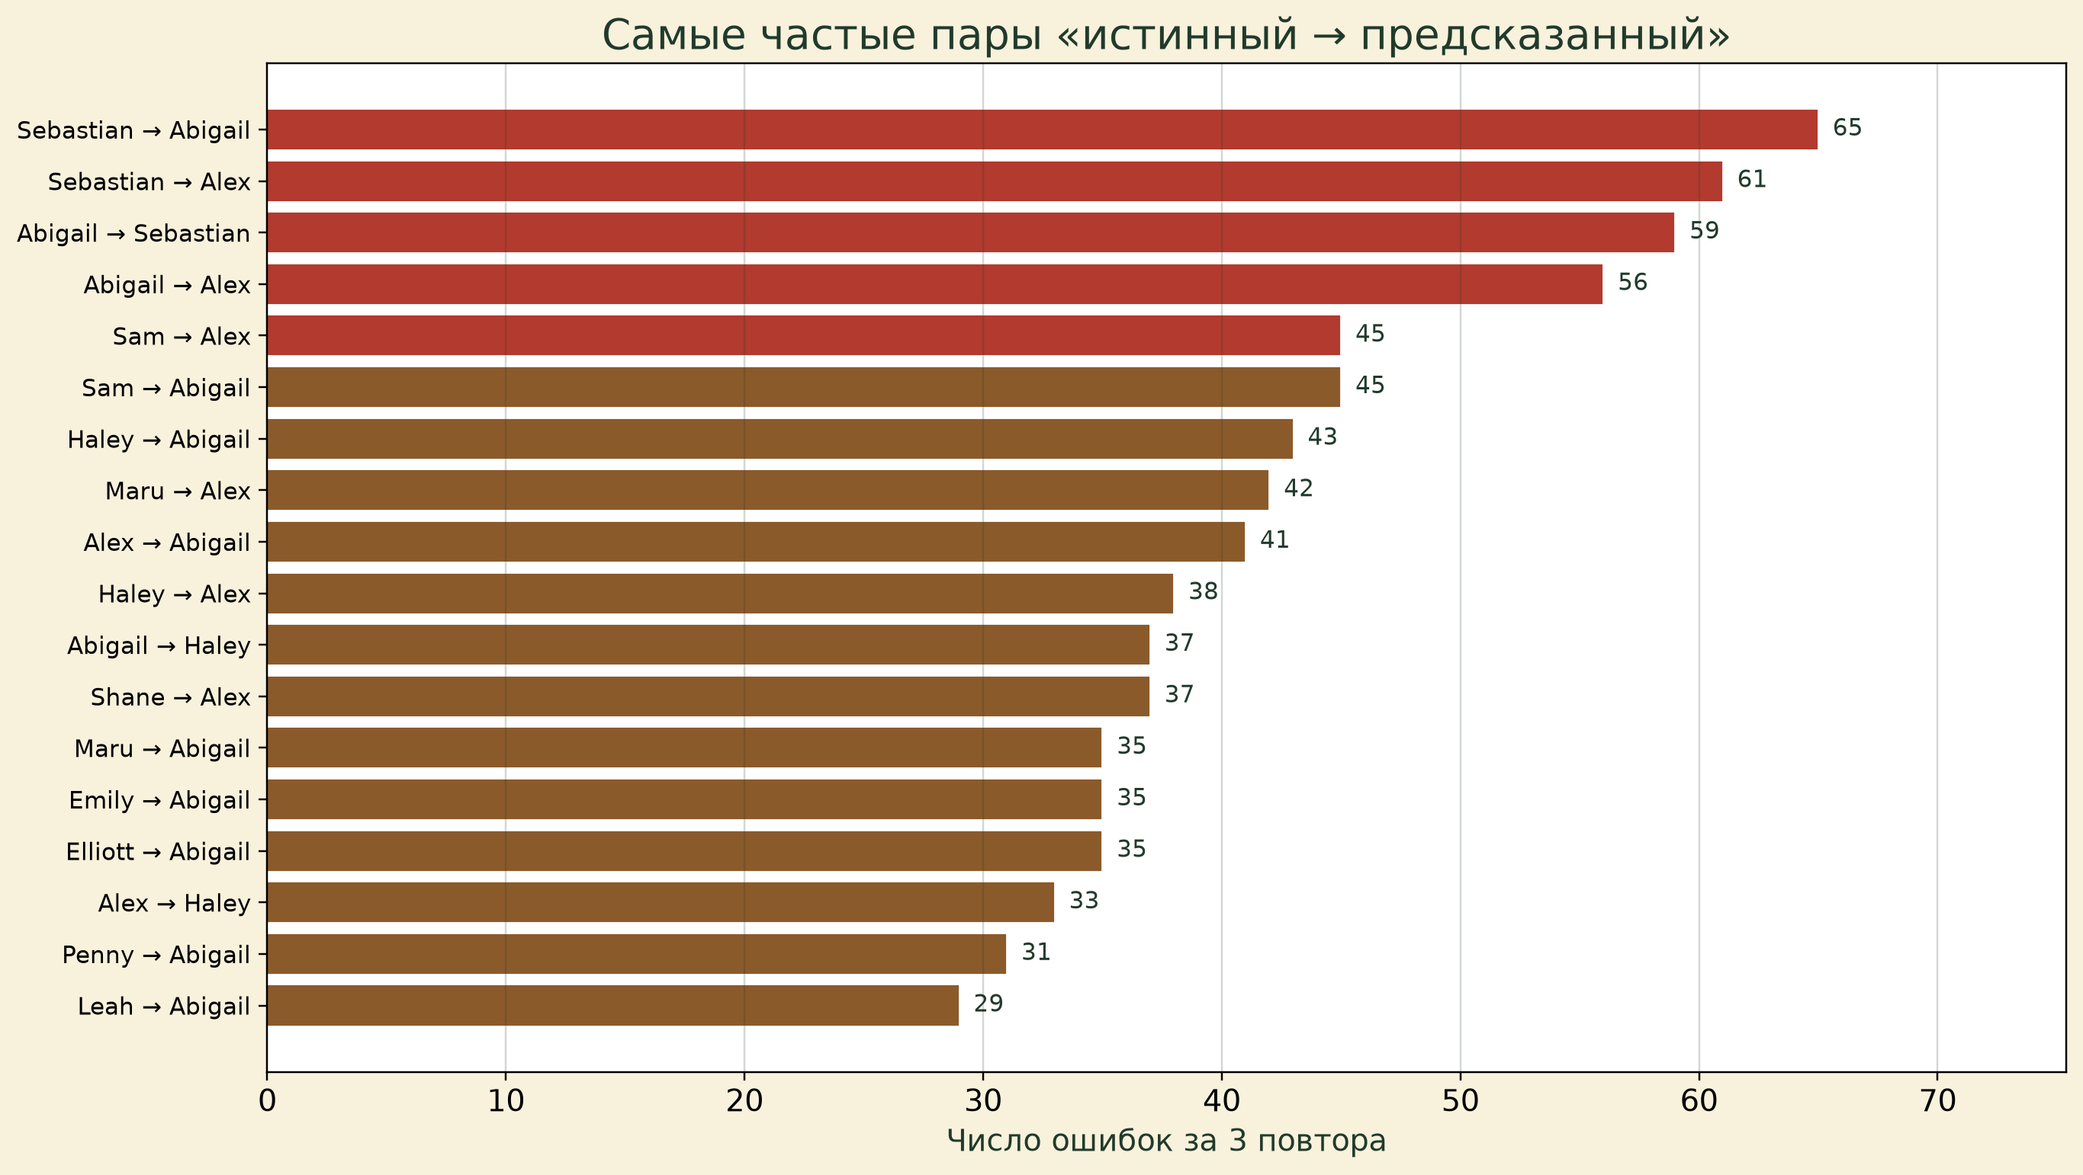
Рисунок 8. Самые частые пары ошибок
Основные пары ошибок (за три повтора): Sebastian → Abigail (65), Sebastian → Alex (61), Abigail → Sebastian (59), Abigail → Alex (56). Крупнейший клубок — молодые персонажи Abigail, Alex, Sebastian, Haley, Sam. Многие из них писались в одних и тех же обновлениях и сюжетных контекстах, поэтому сходство голосов ожидаемо; это не разные авторы.

6.5. Ошибки по персонажам
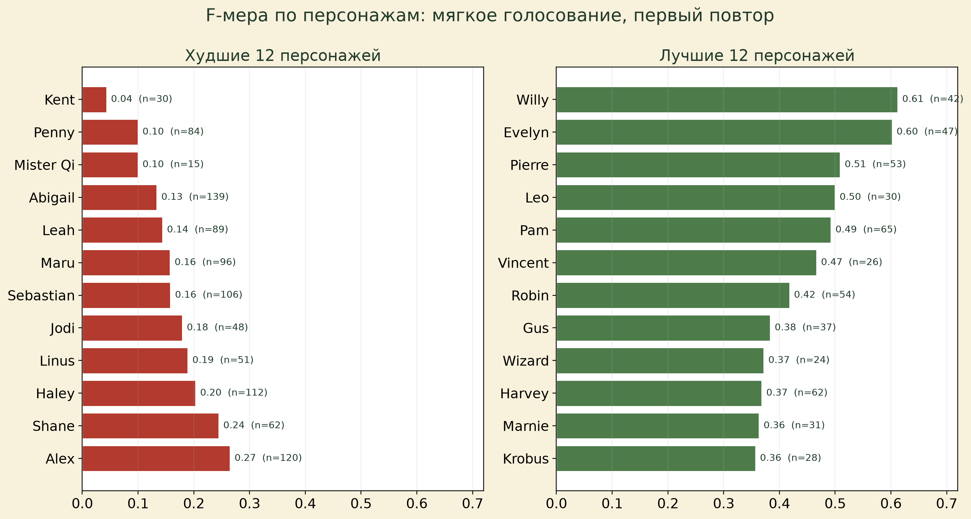
Рисунок 9. F-мера по персонажам
Лучшие результаты по F-мере: Willy, Evelyn, Pierre, Pam, Leo, Vincent. Худшие: Kent, Mister Qi, Penny, Abigail, Leah, Jodi. Редкие классы имеют широкие интервалы; у Mister Qi всего 15 реплик.
Abigail и Alex являются классами-аттракторами: модель ошибочно относит к ним чужие реплики. Abigail получает 10–18% всех предсказаний при истинной доле около 6,9%. Простая коррекция априорных вероятностей классов не улучшила macro-F1.
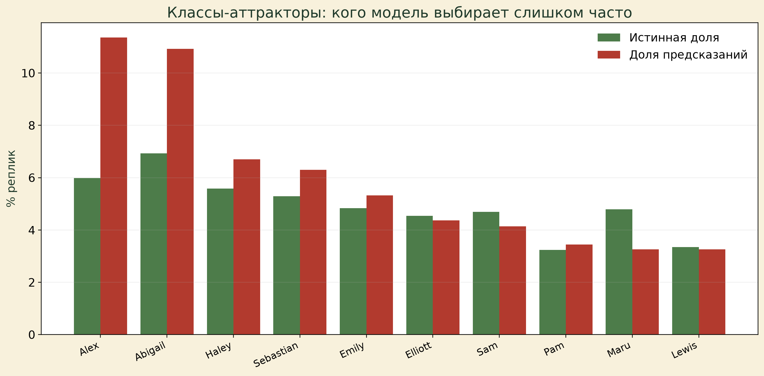
Рисунок 10. Классы-аттракторы

6.6. Длина реплики
Таблица 9. Качество классификации по длине реплики
Длина | Macro-F1
0–5 слов | 0,097
6–10 | 0,244
11–15 | 0,233
16–20 | 0,239
21–30 | 0,295
31+ | 0,271

Зависимость немонотонная: максимум приходится на 21–30 слов, после 30 слов качество снижается. Гипотеза «чем длиннее, тем лучше» не подтверждается.

6.7. Верификация и кластеризация
- Верификация «свой/чужой»: ROC-AUC 0,630–0,633; EER (равная ошибка ложного принятия и ложного отказа) 0,412–0,415; top-1 0,133–0,141. Выше случайного, но практически слабо.
- Кластеризация: ARI (скорректированный индекс Рэнда) = 0 для k = 3/5/8; NMI (нормированная взаимная информация) 0,14–0,53. Устойчивых кластеров, соответствующих персонажам, нет.

6.8. Калибровка и ансамбли
Коррекция априорных вероятностей вида ${p^{′}}_{ic}∝p_{ic}π_{c}^{−α}$ проверялась по схеме «один повтор — отложенный, остальные — обучающие». Среднее изменение macro-F1 составило −0,0022: простой пересчёт приоров не помог.
Мягкое голосование трёх моделей (ExtraTrees на полном наборе, ExtraTrees с char_max_features=10000, логистическая регрессия с lean + content-LSA) дало 0,3036 ± 0,0189. Объединение через мета-классификатор оказалось хуже (0,2259 ± 0,0163) из-за переобучения на малом числе объектов.

7. Обсуждение
- Персонажи статистически различимы, но сигнал умеренный. 0,304 macro-F1 при 34 классах — примерно в 10 раз выше случайного уровня 0,029. Абсолютное значение ограничено короткими репликами, дисбалансом и общими темами.
- Основной вклад — лексико-тематический. Символьные n-граммы и content-LSA дают основной прирост; функциональные слова и POS-LSA сами по себе слабы. После маскирования содержательных слов качество падает более чем вдвое.
- Наиболее устойчивая одиночная модель — ExtraTrees с char_max_features=10000. Она выбрана в 14 из 15 внешних фолдов вложенной процедуры и даёт 0,2757 ± 0,0219.
- Мягкое голосование — лучший наблюдаемый результат, но состав ансамбля выбирался по предыдущим сериям. Для строгого вывода нужна внешняя валидация.
- Ошибки — это коллапс редких классов в классы-аттракторы, а не доказательство сходства характеров. Abigail, Alex и ещё несколько популярных классов забирают чужие реплики.
- Один автор и общие контексты делают путаницу между персонажами ожидаемой. Это не означает, что автор «не старался»: превышение случайного уровня как раз говорит о намеренно созданных речевых масках.

8. Ограничения
- Один корпус, одна игра, один автор; внешняя валидация не проводилась.
- Единица анализа — реплика, а не текст из 30 предложений; это согласовано, но ограничивает сравнение с документными корпусами.
- Классы неравномерны; редкие классы имеют широкие интервалы.
- Ручная фильтрация корпуса невоспроизводима.
- Нет идентификаторов сцен и диалогов.
- Выбор признаков и ансамбля частично опирался на предыдущие серии; вложенная проверка снижает, но не устраняет оптимизм.
- Содержательные слова и тема вносят большой вклад; «чистый стиль» не доказан.
- Простая коррекция приоров не помогла; калибровка редких классов требует дальнейшей работы.

9. Выводы
- Речевые маски 34 персонажей статистически различимы по отдельным репликам: лучшая модель — 0,304 macro-F1, консервативная оценка — 0,275 при случайном уровне 0,029.
- Основной сигнал — лексико-тематический: символьные n-граммы и content-LSA дают основной прирост; функциональные слова и частеречная LSA сами по себе слабы.
- После замены содержательных слов качество падает с 0,248 до 0,113: содержание доминирует, но стилевой сигнал сохраняется.
- Главная проблема — редкие классы и классы-аттракторы; мягкое голосование помогает, но не решает её полностью.
- Корректная формулировка результата: различимы речевые маски по лексико-тематическому профилю; утверждение о «чистом стиле» требует внешней валидации и тематического контроля.

10. Воспроизводимость

10.1. Структура проекта
lab1/
├── stylometry/ # чтение, признаки, LSA, модели, метрики
├── scripts/ # проверка окружения, запуск серий, упаковка
├── tests/ # pytest
├── configs/ # конфигурация
├── data/ # корпус и метаданные
├── report/ # этот отчёт
├── presentation/ # PPTX/PDF и LaTeX-версия
├── README.md
├── RUNBOOK.md
├── EXPERIMENTS.md
├── FEATURES.md
├── METRICS_AND_CLASSIFIERS.md
├── TUNING.md
├── FINAL_REPORT.md
├── FINAL_RESULTS.csv
├── requirements.txt
└── requirements-report.txt
Краткая и подробная инструкции к архиву (START_HERE.md, ARCHIVE_README.md) лежат в его корне, рядом с каталогом lab1.

10.2. Установка и запуск
cd lab1
python -m venv .venv
source .venv/bin/activate
python -m pip install -r requirements.txt
python scripts/download_nltk_data.py
python scripts/check_environment.py
python -m pytest -q
# аудит и признаки
python -m stylometry.cli audit
python -m stylometry.cli features
# основной эксперимент
python -m stylometry.cli run \
--preset stylometry_pos_lsa --model logreg --repeats 5
# полная серия
bash scripts/run_all_experiments.sh
# дополнительные эксперименты
python scripts/run_final_experiments.py \
--stages nested topic calibration ensemble extra \
--out results/final
# пересборка отчёта (pandoc + LibreOffice)
python scripts/build_report.py

10.3. Программное обеспечение
- Python 3.11+;
- NumPy, pandas, SciPy, scikit-learn, matplotlib;
- NLTK (punkt, punkt_tab, averaged_perceptron_tagger_eng, stopwords);
- python-pptx и Pillow — для презентации;
- pandoc, LibreOffice, python-docx и PyMuPDF — для сборки отчёта;
- XeLaTeX и Beamer — для LaTeX-версии презентации.

Приложение A. Полная матрица ошибок
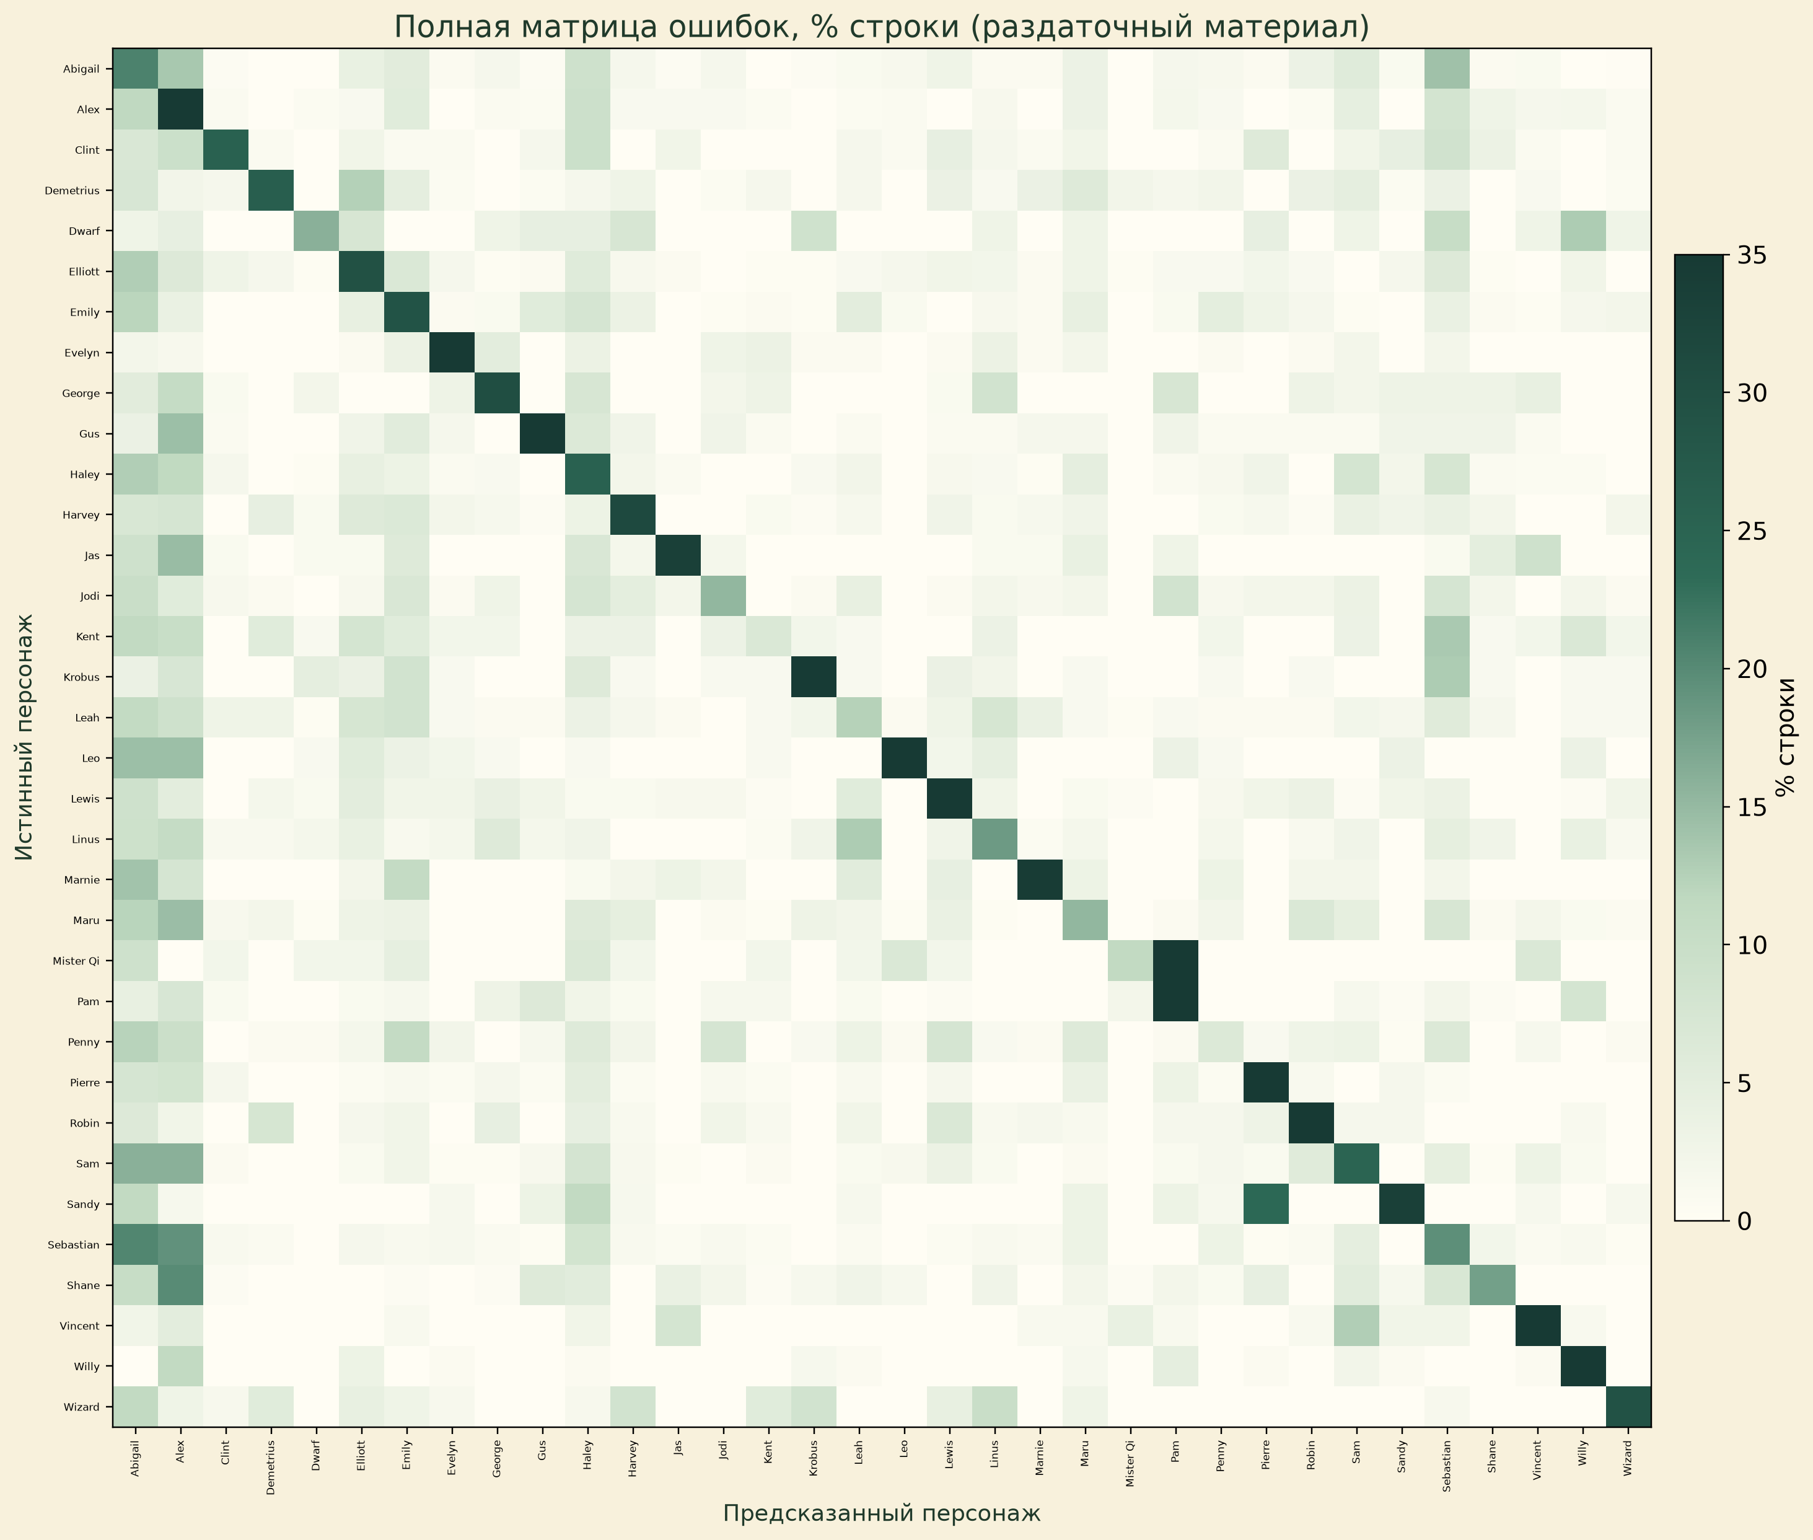
Рисунок 11. Полная матрица ошибок 34×34

Приложение B. Сводная таблица результатов
См. FINAL_RESULTS.csv в корне проекта.

Приложение C. Состав архива
В архив включены код, тесты, конфигурации, корпус, метаданные, документация, отчёт, презентация (PPTX и LaTeX), сводные результаты и инструкции запуска. Виртуальное окружение, кэш NLTK и промежуточные матрицы признаков в архив не включены: они восстанавливаются скриптами.

Приложение D. Источники и программные средства
- Burrows, J. F. «Delta»: a Measure of Stylistic Difference and a Guide to Likely Authorship // Literary and Linguistic Computing. 2002. Vol. 17, no. 3. P. 267–287.
- Eder, M., Rybicki, J., Kestemont, M. Stylometry with R: A Package for Computational Text Analysis // The R Journal. 2016. Vol. 8, no. 1. P. 107–121.
- Mosteller, F., Wallace, D. L. Inference and Disputed Authorship: The Federalist. Reading, MA: Addison-Wesley, 1964.
- Stamatatos, E. A Survey of Modern Authorship Attribution Methods // Journal of the American Society for Information Science and Technology. 2009. Vol. 60, no. 3. P. 538–556.
- Pedregosa, F. et al. Scikit-learn: Machine Learning in Python // Journal of Machine Learning Research. 2011. Vol. 12. P. 2825–2830.
- Bird, S., Klein, E., Loper, E. Natural Language Processing with Python. Sebastopol, CA: O’Reilly Media, 2009.
- ConcernedApe. Stardew Valley. Video game. 2016.

